Document de conception
MMDSA (Login v1, Music v1)
ManyMoDulesServerAccess (Login v1, Music v1)

L’idée du projet:
Avoir un serveur, surtout un NAS est très commun. Je suis entrain d’en construire un et je voudrais ne pas être dépendent de application comme PLEX (Le membership “Lifetime” est 200+$). En même temps, je me sépare d’application comme spotify (subcription based) et j’essaie d’y avoir accès au files local.
Ce qui vient le concept du MMDSA. C’est une application qui run sur une des ports d’un server/NAS et qui manage les différents components du servers par différent routes. Chaque routes est assez modulaire pour permettre de changer/ajouter des modules dependents de la demande. Pour le projet, je voudrais faire un module pour la music de base. Ex autre modules : video(film, series), homeAssistant, file storage, gameServerLogin, etc.

Tout commence avec le LOGIN v1 :

Page de load(root)): La première page est simple, c’est la page du login. Demande le user et le password de la pesonne. Si la personne existe dans la database et password (ok), donne un JWT token et envoie au HUB. Le hub load les buttons des modules que la personne à access.

La page de load(root) a aussi un button pour s’inscrire.

Register Page: La page de register demande un form avec USER, PASSWORD, FULL NAME, E-MAIL et TOKEN. Le TOKEN est un passkey qui décrit les access de la personnes. TOKEN 81hasdgihyu = music: contributer film: false homeassistant: admin / TOKEN 123ybhasvdhvu = music: admin, film: admin, etc

token.json sur le server

passkeys: [

najsnd923ho: [
“music”: “enjoyer”,
“video”: “contributor,
“etc”,
],
junasdb213123: [...],
]

Peut-être rajouter un token generator modules qui est accesible pour les admins (1 use passkeys)

MUSIC V1:

Page d’accueil: Avant le load, pass le type de user access (“enjoyer”,”contributor”, “admin”) Les trois on differents type de pouvoirs

Il va avoir la denière musique modifier ou ajouter, une barre de recherche et un bouton pour add une chanson. (Ajouter est seulement pour contributor +)

La barre de recherche fait une recherche du DB (MongoDB) pour ce qui correspond a la recherche.
Liste les musiques possible avec les options “stream”Enjoyer+(Je sais pas si ca va etre possible?TEMP) “download"Enjoyer+ “MOD”Admin “DELETE”Admin.

Quand on ajoute une chanson, prend le metadata du FLAC, check le database pour un match. Si non, on cree le path sur le server (Artiste-Album-Name.FLAC/MP3) et envoie le fichier et le rajoute sur le DB.

Si mod, change les data sur la DB et le nom du fichier? Delete le remove des fichiers et du DB. (Pas encore sûr.

DB:

Il y a trois collection pour la DB pour v1. Une collection musique bien sûr, une collection users et une collection seul qui est les passkeys. Il est possible que je rajoute les collection Artistes et Albums (fait avec les keys et Ids (genre playlist).

Musique(Song) :
ID : id de la chanson (Donner par mongoose)
TITLE : titre
ARTIST : l’artiste
ALBUM : l’album
GENRE : array des genres de la chanson. (Raison principale pour le changement)
QUALITY : qualité du file de la chanson (genre : 48khz)
DURATION : duration de la chanson
LOCATION : location physique de la chanson (Devrait être normalement /artist/album/chanson.FLAC
CONTAINIMG : Bool qui check si le fichier a l’image.
IMGLOC : location physique de l’image de la chanson (si au besoin)

la plupart des donnes vont être dans le Metadata.

Users :

ID : Id de l’user (UUID donner a la creation du user dans la DB)
USERNAME : username de l’user
PASSWORD : password de l’utilisateur (Incrypted?)
EMAIL : email de la personne.
NOMCOMPLET : nom de l’utilisateur
ACCESS : Array qui liste les access de l’user (ex : music : curator)

***Peut-être rajouter un object musique qui plus tard save les playlist, chanson favoris. OU Avoir une collection userMusic qui est link avec une key a User.

Ex : music : [lastPlayed : dernier chanson jouer, playlists : liste playlist, etc. etc.]

Passkey :
Simple collection avec les data json nécessaire. Peut être chaque passkey va avoir sa propre entry pour le generateur.
MUSIC : (choix entre enjoyer, curator ou admin)
MOVIE… etc etc
ROUTES :

API :

**Problème de choix. 1. avoir un API call specifique pour chacun music/users/:uid? 2. Ou un seul user qui a tout les info?
users :

*Peut-être, utile pour les modules mais pas important pour v1

api/users/login (POST) /Permet de login

api/users/register (POST) /Permet de register l’account

api/users/profile/:uid (GET) * /permet d’avoir le profile de la personne.?

music :

api/music (POST) /Permet de rajouter une chanson **ou chansons**

api/music/last (GET) /Prend la derniere chanson ajouter

api/music/:query? (GET) /cherche dans le database le query pour la recherce (artist/album ou chanson)

api/music/:muID (GET, MOD, DELETE) /Avoir les info, changer les infos et delete la chanson.

BROWSER :

/ → va direct au /login. Tout est redirect pour le login si la personne n’est pas connecté (A part pour 404 bien sur)

/login → le basic directory avec la page de login.

/register → page pour register un compte.

/hub → page du hub de module. Ceci contient tout les boutons pour les différents modules et pour se déconnecté

MUSIC :

Tout ce qui est dans les différents modules vont être fait avec un portail (pour avoir un css unique)

/music → le root de music, contient la page d’acceuil

/music/:query (*) pas sûr si nécessaire.

/music/:mid → page pour la chanson

/music/:alid → page pour un album

/music/:arid → page pour un artiste
Design :
(erreur, c’est supposé être MMDSA)
Login :
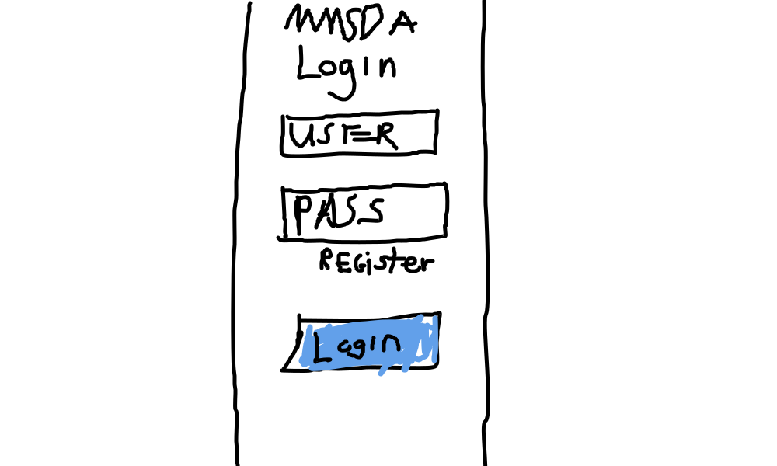
Register :
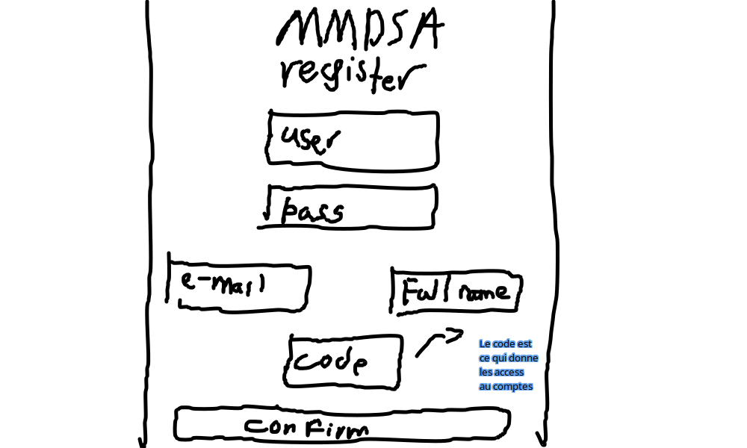

HUB :

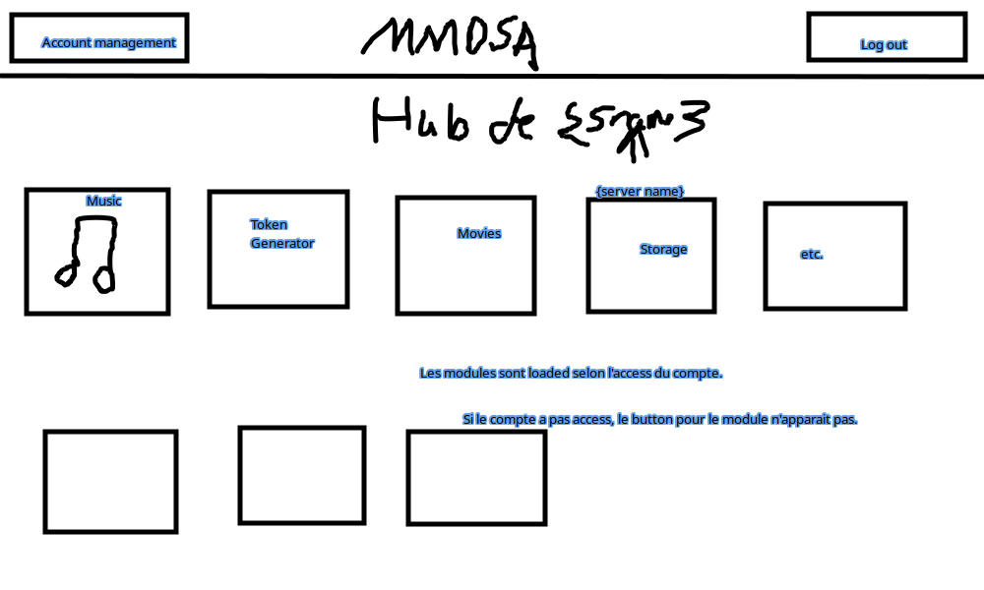
Music :
Page Principal :

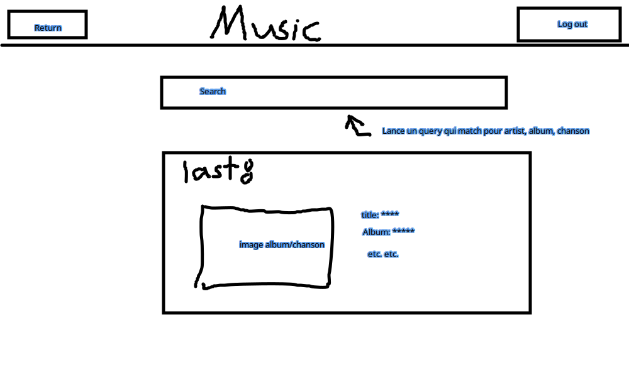

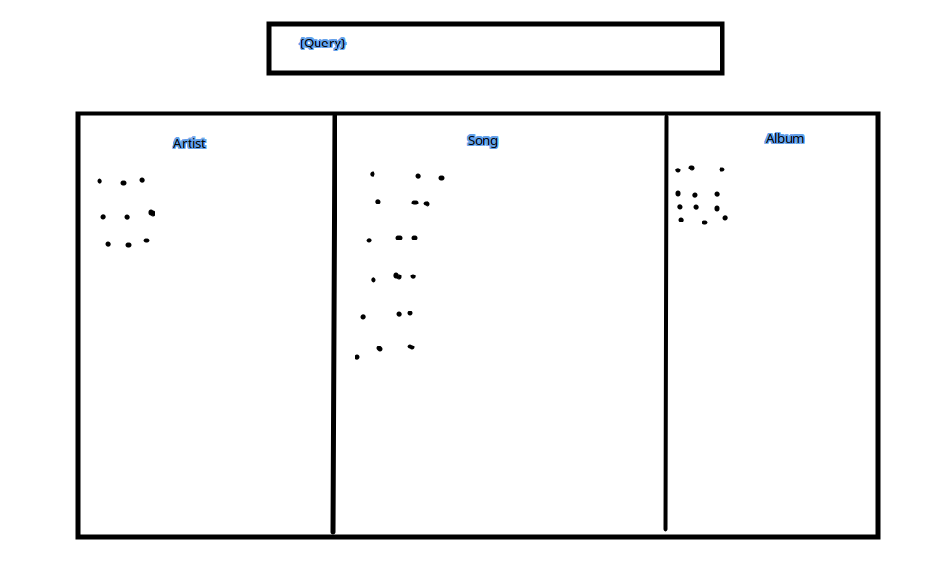
Music Search :
Artist, album, song :
Artistes : listes les album et les chansons dans les albums.

Album : Liste les chansons.

Chanson : montre les detail de la chansons

chaque chanson dans les trois vont avoir les choix possible (play,download,mod,delete)

